MAN TÜRKİYE

BAKIM YÖNETİMİ UYGULAMASI

KAPSAMLI İŞ ANALİZİ DOKÜMANI

Versiyon | 3.0 - FINAL
Tarih | 09.10.2025
Proje Adı | Maintenance Management Application
Durum | Detaylı Veri Yapıları ve Ekran Görüntüleri ile

4. EKRAN TASARIMLARI VE VERİ YAPILARI
Bu bölümde, uygulamanın tüm ekranlarının güncel görüntüleri ve detaylı veri yapıları yer almaktadır. Her modül için müşteri gereksinimleri, ekran görüntüleri ve veri modeli sunulmuştur.

4.2 İş Talepleri Modülü
İş taleplerinin oluşturulması, onaylanması ve çözümlenmesi
Müşteri Gereksinimi:
Talepleri toplamak, onay sürecini yönetmek, çözüm sürecini takip etmek ve kullanılan dolaylı malzemelerin tüketimini kaydetmek.

Veri Yapısı Tablosu:
Alan Adı (EN) | Alan Adı (TR) | Veri Tipi | Zorunlu | Açıklama | SAP Mapping
id | Talep No | String(20) | Evet | Otomatik: JR-YYYY-NNN
title | Başlık | String(200) | Evet | Talep başlığı
description | Açıklama | Text | Evet | Detaylı açıklama
category | Kategori | String(50) | Evet | HVAC, Elektrik, vb.
requestReason | Talep Nedeni | String(50) | Evet | İSG, Enerji, vb.
priority | Öncelik | Enum | Evet | urgent/high/normal/low
status | Durum | Enum | Evet | 11 durum değeri
location | Lokasyon | String(100) | Evet | Ana lokasyon | WERKS
sublocation1 | Alt Lokasyon 1 | String(100) | Hayır | Alt bölge
sublocation2 | Alt Lokasyon 2 | String(100) | Hayır | İstasyon/Alan
assetId | İlişkili Varlık ID | String(20) | Hayır | Varlık referansı
assetSapId | SAP Varlık No | String(20) | Hayır | SAP'den çekilen | ANLN1
assetName | Varlık Adı | String(200) | Hayır | Varlık adı
requestedBy | Talep Eden | String(100) | Evet | Kullanıcı adı | PERNR
requestedByManager | Talep Eden Yöneticisi | String(100) | Evet | İş onayı verecek | PERNR
requestedDate | Talep Tarihi | DateTime | Evet | Otomatik oluşturulur
requestedByDate | İstenen Tamamlanma | Date | Hayır | Hedef tarihi
estimatedCost | Tahmini Maliyet | Decimal(12,2) | Hayır | SL tahmin eder
actualCost | Gerçek Maliyet | Decimal(12,2) | Hayır | Kapanışta girilir
currency | Para Birimi | String(3) | Hayır | TRY/EUR/USD | WAERS
costCenter | Maliyet Merkezi | String(20) | Evet | SAP'den gelir | KOSTL
slEngineer | SL/Mühendis | String(100) | Hayır | Teknik onay verecek | PERNR
businessManager | İş Yöneticisi | String(100) | Hayır | Maliyet onayı | PERNR
solutionResponsible | Çözüm Sorumlusu | String(100) | Hayır | Uygulayacak kişi | PERNR
currentAssignee | Mevcut Atanan | String(100) | Evet | Şu an kim'de
slaDeadline | SLA Deadline | DateTime | Evet | Önceliğe göre hesap
slaStatus | SLA Durumu | Enum | Evet | ok/warning/exceeded
completedDate | Tamamlanma Tarihi | DateTime | Hayır | Kapanış tarihi
rejectionReason | Red Nedeni | Text | Hayır | Red durumunda

İş Talepleri - Liste
Dosya Yolu: /bakim-yonetim-app/pages/job-requests.html
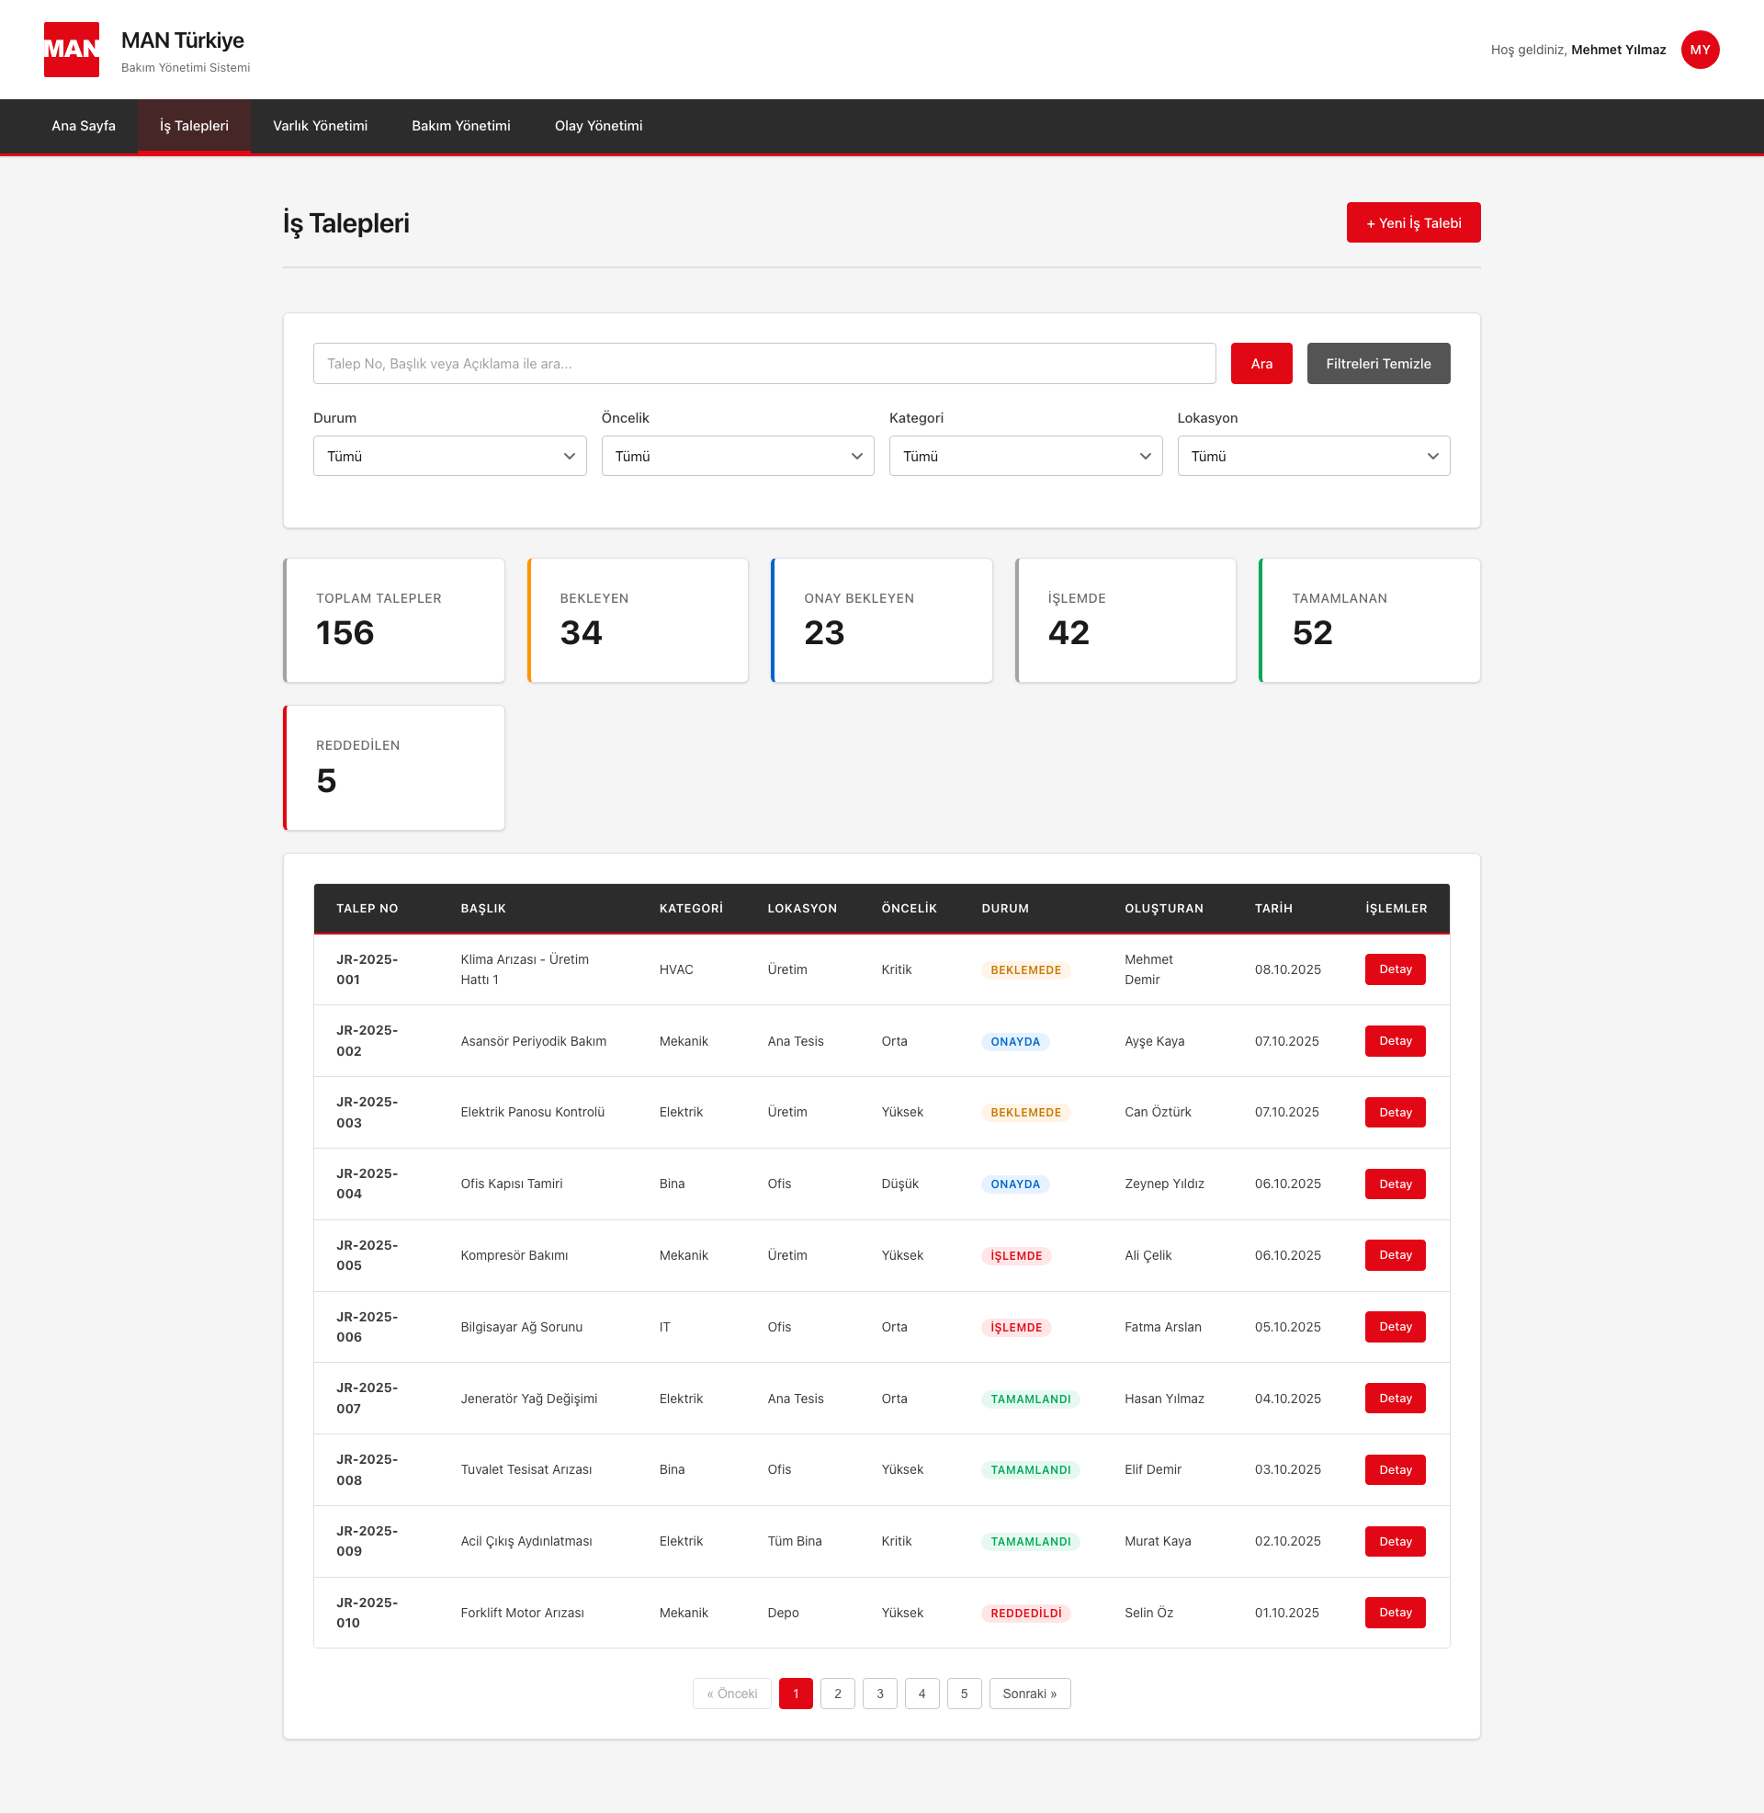

İş Talebi - Detay
Dosya Yolu: /bakim-yonetim-app/pages/job-request-detail.html
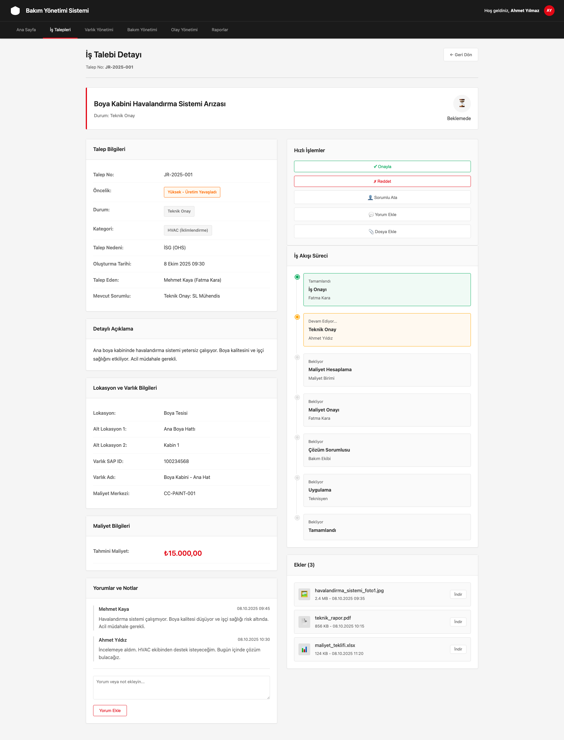

İş Talebi - Oluştur
Dosya Yolu: /bakim-yonetim-app/pages/job-request-create.html
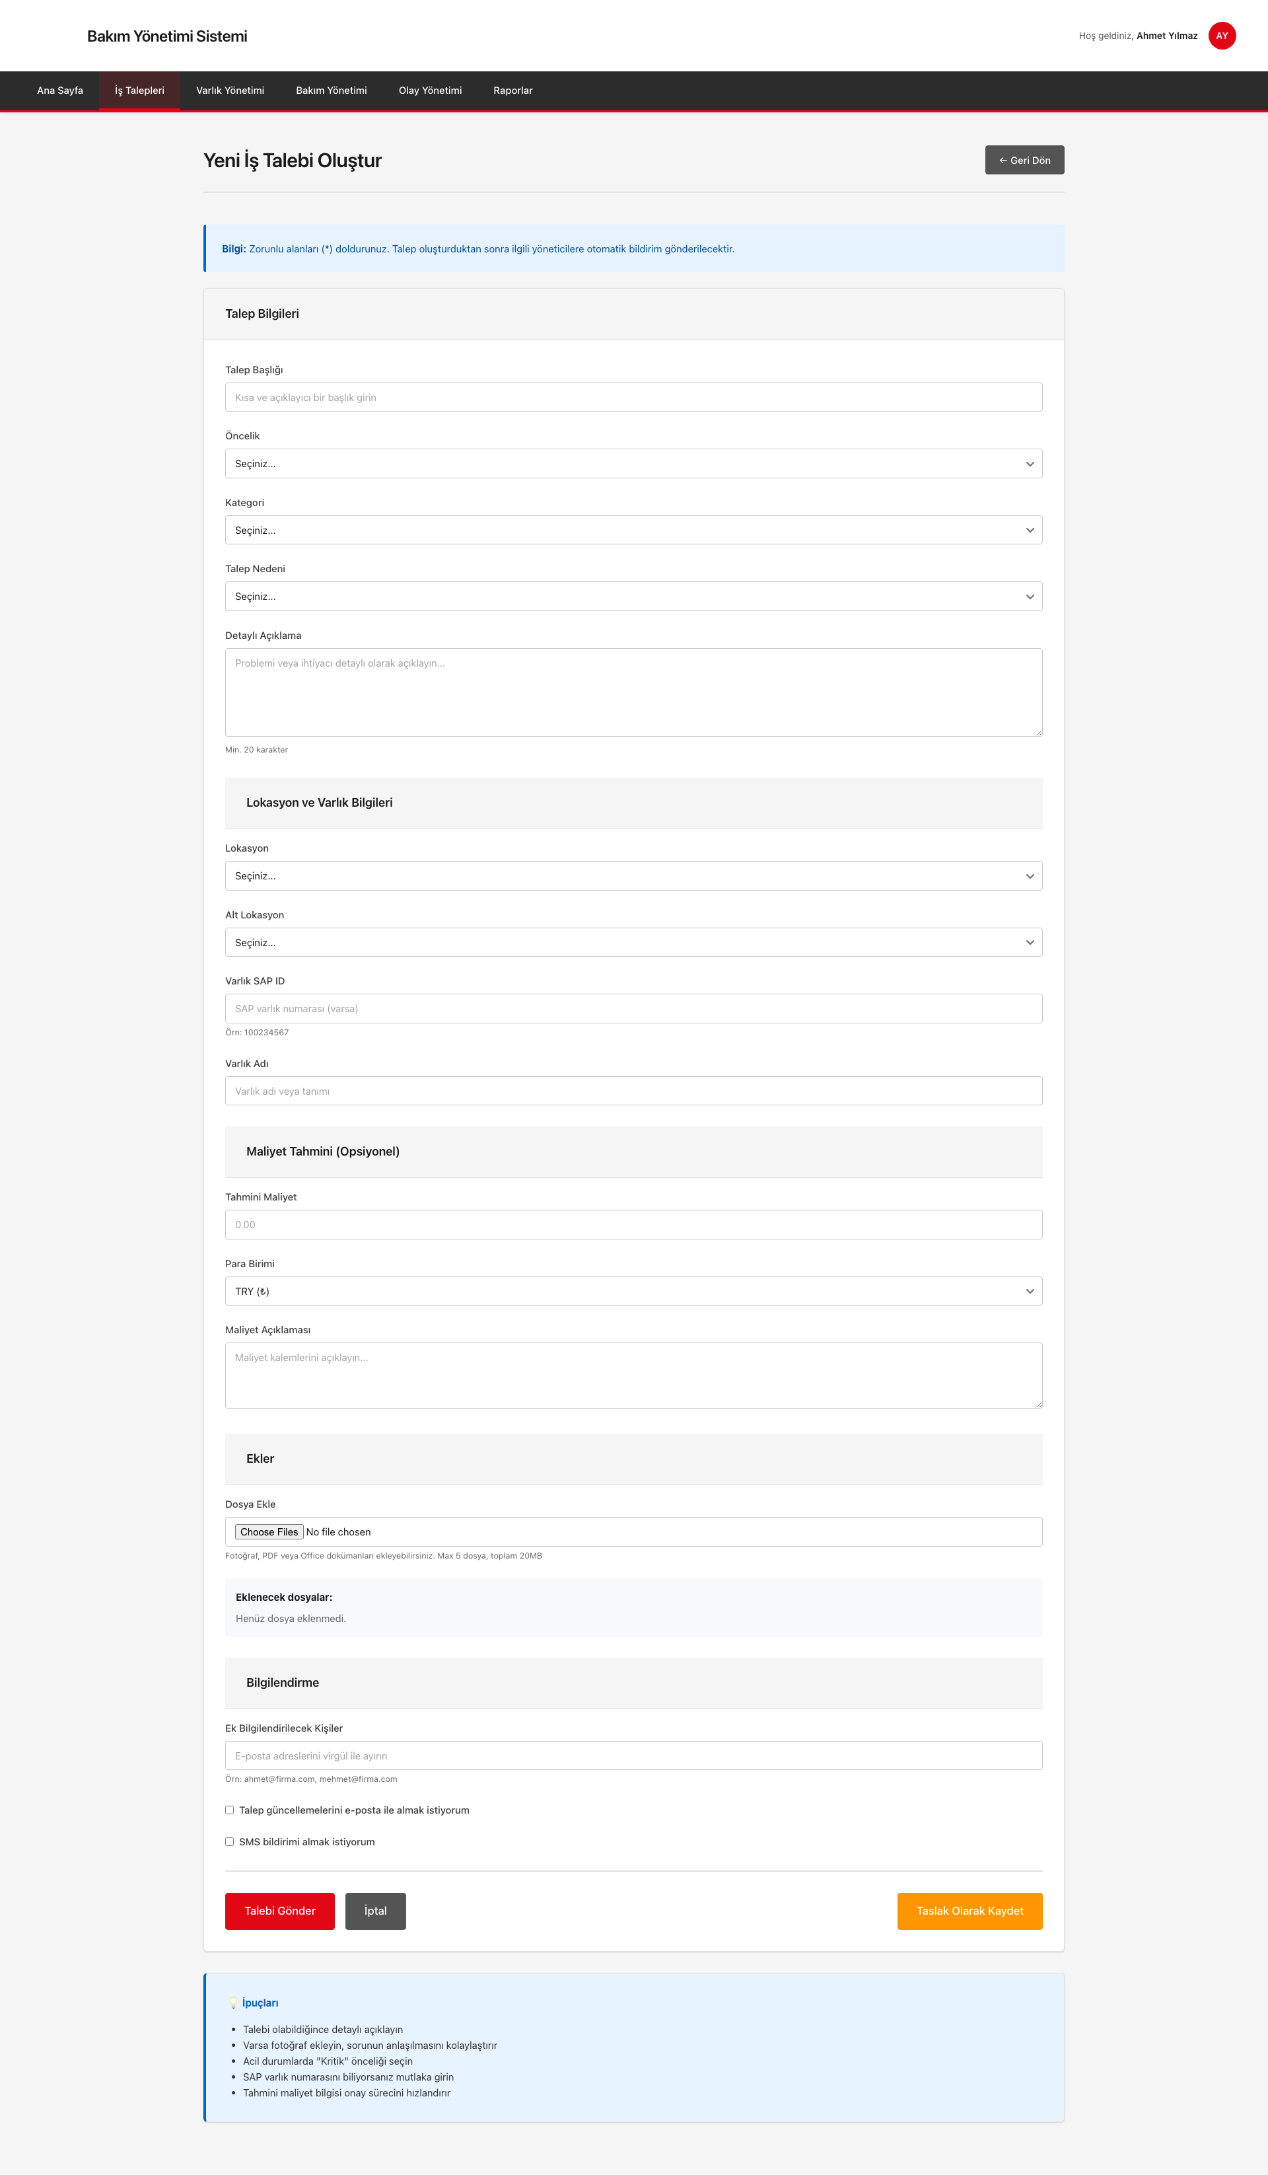

4.3 Varlık Yönetimi Modülü
Sabit varlıkların kaydı, takibi ve yaşam döngüsü yönetimi
Müşteri Gereksinimi:
Varlıkların sisteme kaydedilmesi, SAP entegrasyonu, varlık etiketleme, lokasyon atama, atama ve transfer işlemlerinin yönetilmesi.

Veri Yapısı Tablosu:
Alan Adı (EN) | Alan Adı (TR) | Veri Tipi | Zorunlu | Açıklama | SAP Mapping
id | Varlık No | String(20) | Evet | Otomatik: AST-NNNN
title | Varlık Adı | String(200) | Evet | Varlık başlığı
description | Açıklama | Text | Hayır | Detaylı açıklama
assetType | Varlık Tipi | String(50) | Hayır | Hand tools, Electric, vb.
assetStatus | Durum | Enum | Evet | Active/Inactive/Scrapped
sapAssetNumber | SAP Varlık No | String(20) | Hayır | SAP'den çekilen | ANLN1
sapAssetTitle | SAP Varlık Başlık | String(200) | Hayır | SAP'den çekilen
location | Lokasyon | String(100) | Evet | Ana lokasyon | WERKS
sublocation1 | Alt Lokasyon 1 | String(100) | Hayır | Alt bölge
sublocation2 | Alt Lokasyon 2 | String(100) | Hayır | İstasyon
producerName | Üretici Firma | String(100) | Hayır | Üretici adı
producerModel | Model | String(100) | Hayır | Model numarası
serialNumber | Seri No | String(100) | Hayır | Üretici seri no
costCenter | Maliyet Merkezi | String(20) | Evet | SAP'den gelir | KOSTL
acquisitionMethod | Edinme Yöntemi | Enum | Evet | Purchasing/Found/Other
assignedTo | Zimmetli | String(100) | Hayır | Kullanıcı adı | PERNR
createdBy | Oluşturan | String(100) | Evet | Kaydı oluşturan
createdDate | Oluşturma Tarihi | DateTime | Evet | Otomatik

Varlıklar - Liste
Dosya Yolu: /bakim-yonetim-app/pages/assets.html
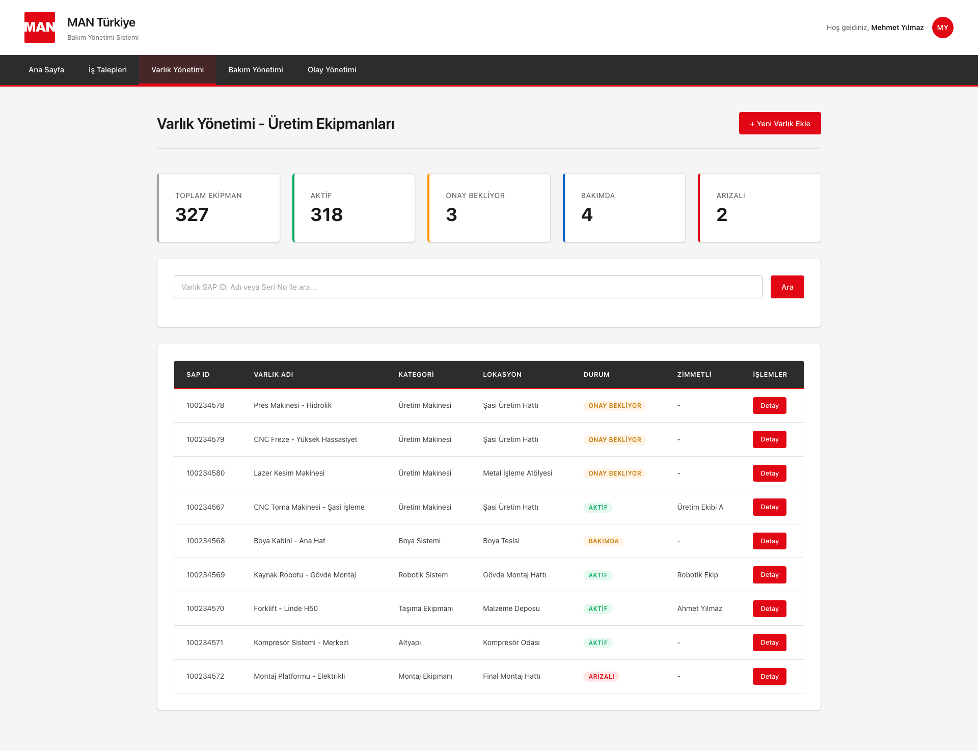

Varlık - Detay
Dosya Yolu: /bakim-yonetim-app/pages/asset-detail.html
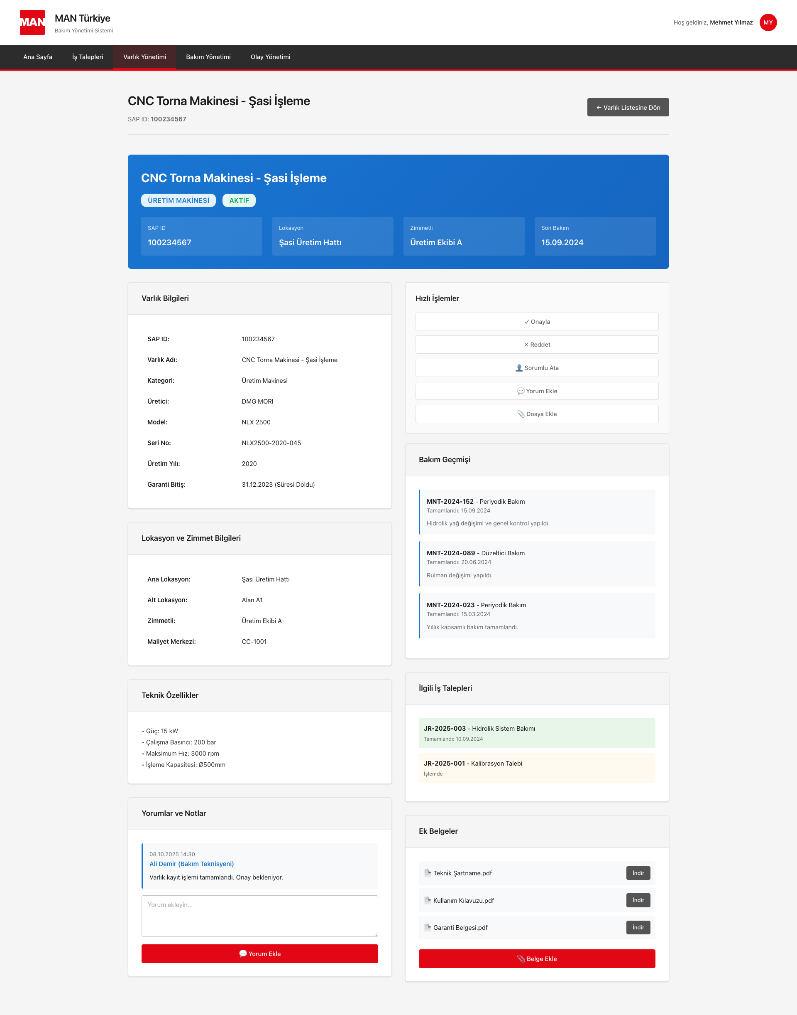

4.4 Bakım Yönetimi Modülü
Periyodik ve planlı bakım işlemlerinin yönetimi
Müşteri Gereksinimi:
Preventif bakım planlaması, bakım takvimi oluşturma, bakım ekibi atama, bakım görevlerinin takibi ve malzeme tüketimi kaydı.

Veri Yapısı Tablosu:
Alan Adı (EN) | Alan Adı (TR) | Veri Tipi | Zorunlu | Açıklama | SAP Mapping
dutyId | Görev No | String(20) | Evet | Otomatik: DUTY-NNNN
dutyTitle | Görev Başlığı | String(200) | Evet | Bakım görev başlığı
dutyDescription | Açıklama | Text | Hayır | Detaylı açıklama
maintenanceDate | Bakım Tarihi | Date | Evet | Planlanan tarih
assetId | Varlık ID | String(20) | Evet | Bakım yapılacak varlık
assetSapId | SAP Varlık No | String(20) | Hayır | SAP numarası | ANLN1
location | Lokasyon | String(100) | Evet | Bakım lokasyonu | WERKS
taskListId | Görev Listesi ID | String(20) | Evet | Task list referansı
maintenanceResponsible | Bakım Sorumlusu | String(100) | Hayır | Atanan teknisyen | PERNR
dutyStatus | Görev Durumu | Enum | Evet | Planned/Active/Assigned/InProgress/Done
visitStartDate | Ziyaret Başlangıç | DateTime | Hayır | Gerçek başlangıç
visitEndDate | Ziyaret Bitiş | DateTime | Hayır | Gerçek bitiş
taskCount | Görev Sayısı | Integer | Evet | Toplam task sayısı
completedTaskCount | Tamamlanan Görev | Integer | Evet | Tamamlanan task
approvedBy | Onaylayan | String(100) | Hayır | SL/Mühendis | PERNR
approvedDate | Onay Tarihi | DateTime | Hayır | Onay zamanı

Bakım - Liste
Dosya Yolu: /bakim-yonetim-app/pages/maintenance.html
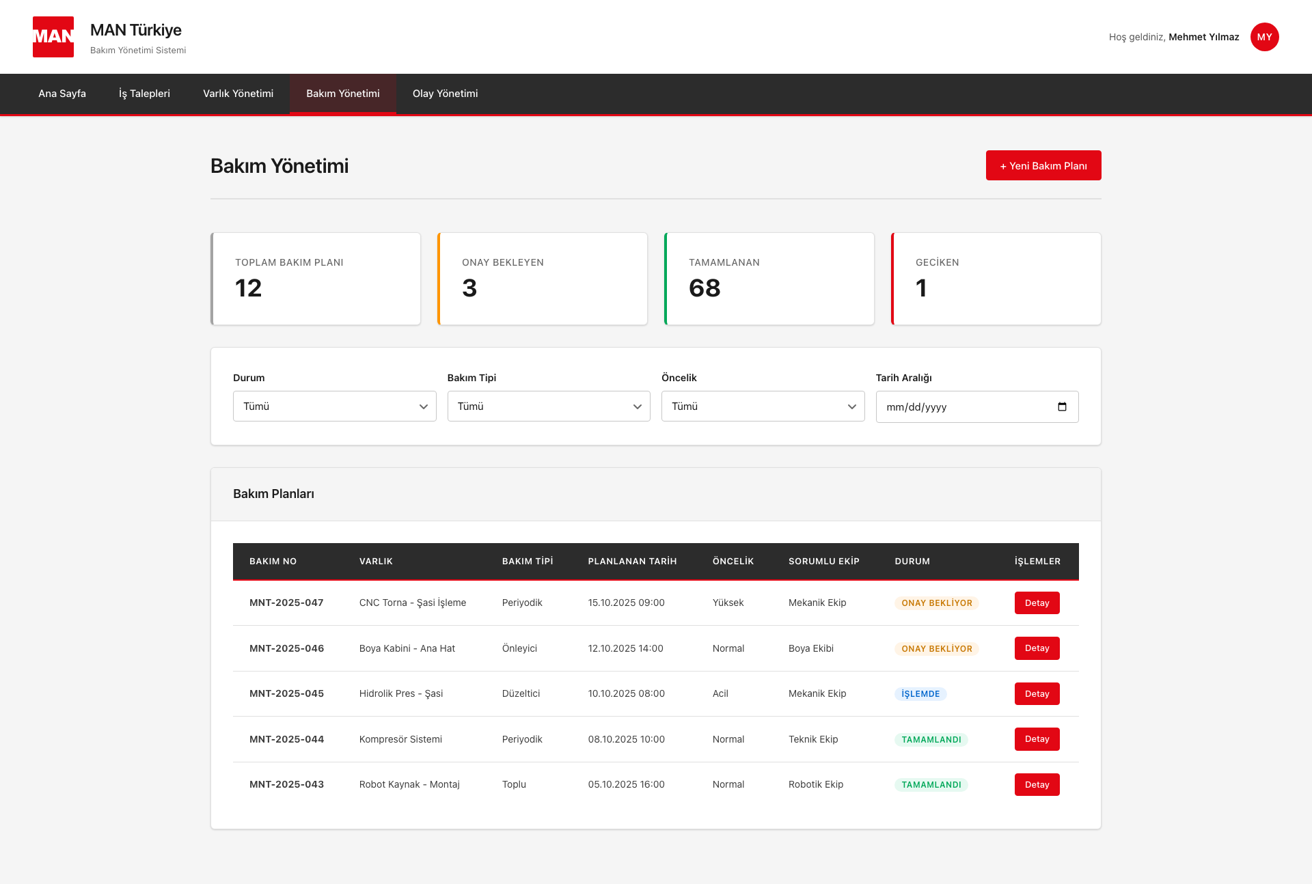

Bakım - Detay
Dosya Yolu: /bakim-yonetim-app/pages/maintenance-detail.html
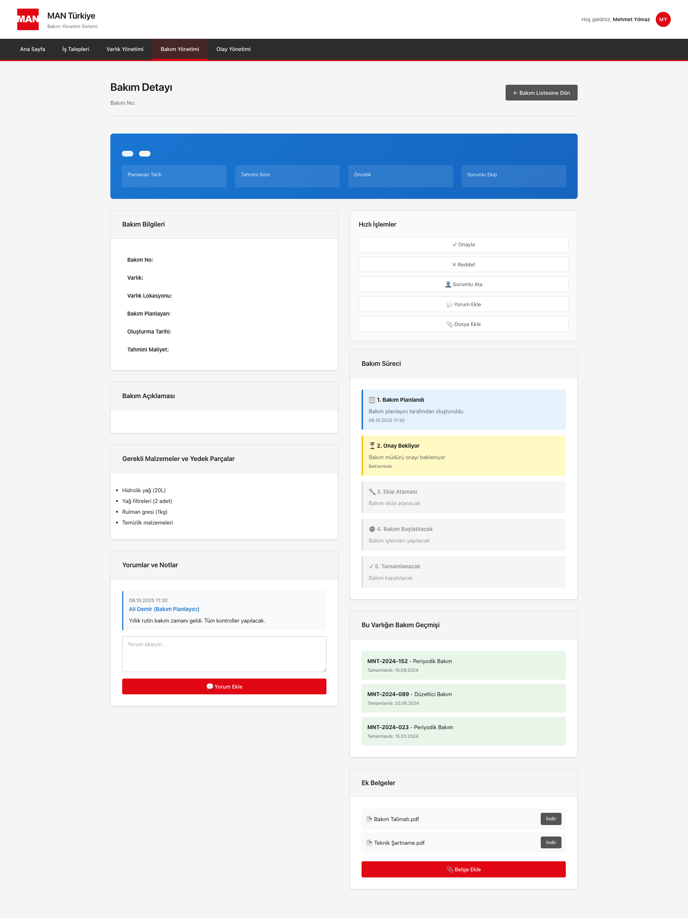

Bakım Planı - Oluştur
Dosya Yolu: /bakim-yonetim-app/pages/maintenance-create.html
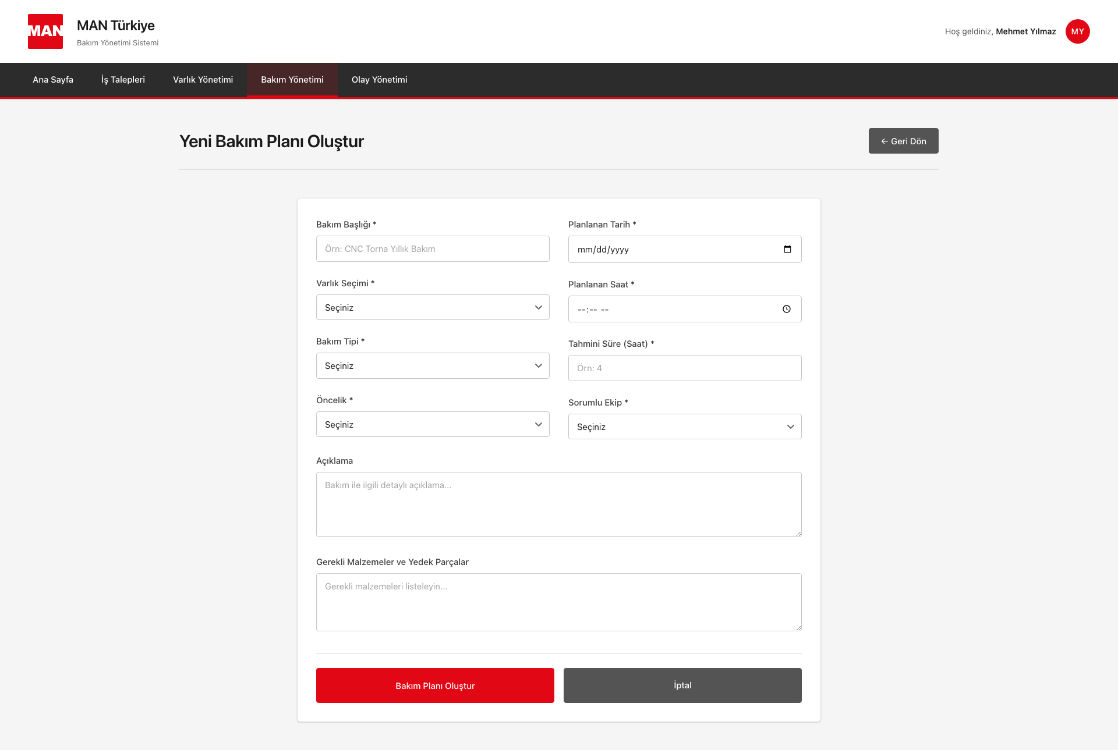

4.5 Olay Yönetimi Modülü (GÜNCEL - ÖNEMLİ DEĞİŞİKLİKLER)
ÖNEMLİ: Bu modülde önemli güncellemeler yapılmıştır. Popup penceresi kaldırılmış ve yeni olay bildirimi için ayrı bir sayfa oluşturulmuştur.

Acil arıza ve olayların yönetimi
Müşteri Gereksinimi:
Acil olay bildirimi, önceliklendirme, müdahale ekibi atama, çözüm süreci takibi ve gelecek analizler için veri kaydı.

Veri Yapısı Tablosu:
Alan Adı (EN) | Alan Adı (TR) | Veri Tipi | Zorunlu | Açıklama | SAP Mapping
id | Olay No | String(20) | Evet | Otomatik: INC-YYYY-NNN
title | Olay Başlığı | String(200) | Evet | Olay başlığı
description | Açıklama | Text | Evet | Olay detayları
priority | Öncelik | Enum | Evet | Kritik/Yüksek/Orta/Düşük
status | Durum | Enum | Evet | Bildirilen/Müdahale/Çözüldü
assetId | Varlık ID | String(20) | Hayır | İlgili varlık
assetSapId | SAP Varlık No | String(20) | Hayır | SAP numarası | ANLN1
location | Lokasyon | String(100) | Evet | Olay yeri | WERKS
sublocation | Alt Lokasyon | String(100) | Hayır | Detay konum
reportedBy | Bildiren | String(100) | Evet | Olay bildiren | PERNR
reportedDate | Bildirim Tarihi | DateTime | Evet | Otomatik
assignedTo | Atanan | String(100) | Hayır | Çözüm sorumlusu | PERNR
solutionDescription | Çözüm Açıklaması | Text | Hayır | Yapılan işlem
resolvedDate | Çözüm Tarihi | DateTime | Hayır | Kapanış zamanı
alternativeReceiver | Alternatif Teslim Alan | String(100) | Hayır | Varlık teslim alan | PERNR

Olaylar - Liste
Dosya Yolu: /bakim-yonetim-app/pages/incidents.html
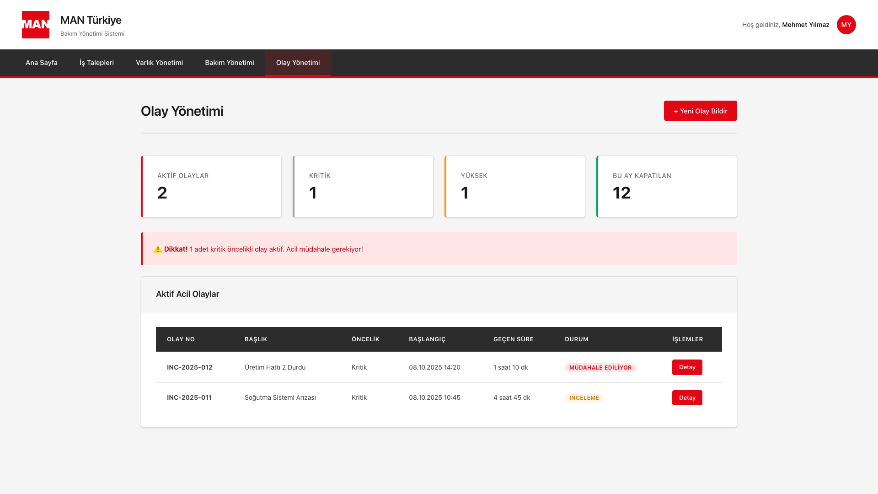

Olay - Detay
Dosya Yolu: /bakim-yonetim-app/pages/incident-detail.html
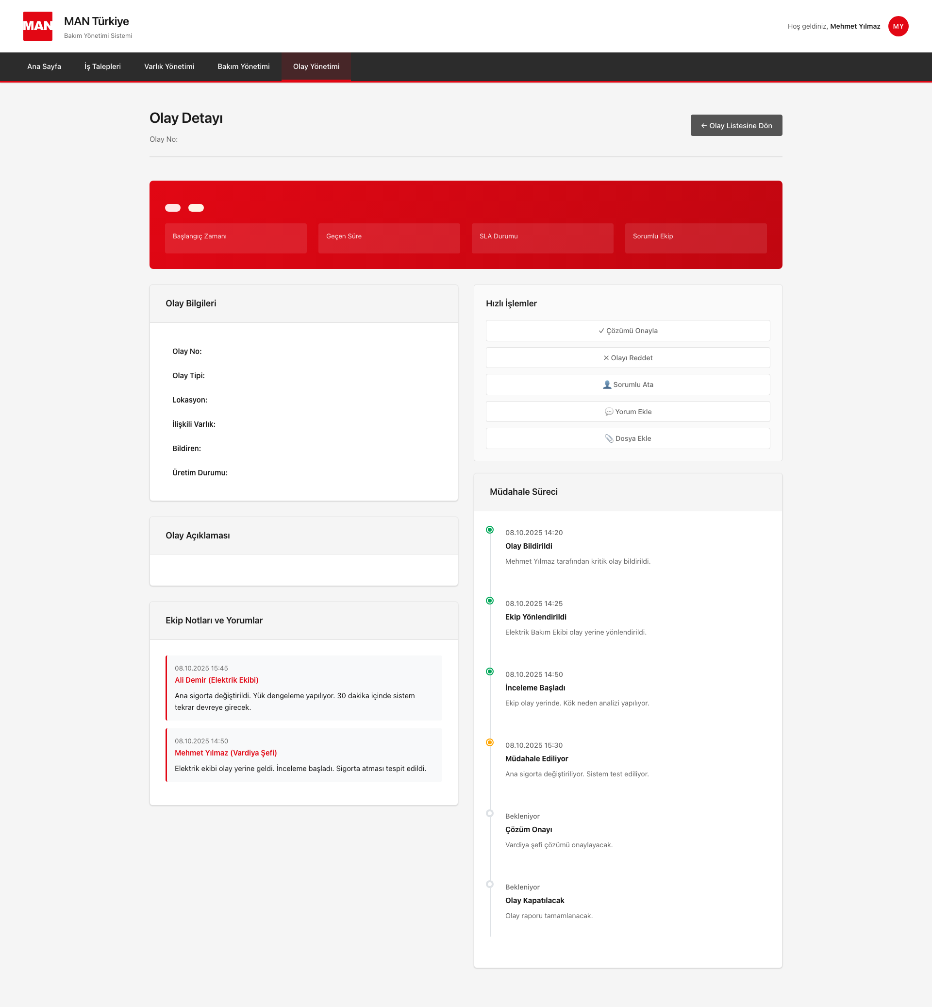

Olay - Oluştur (YENİ SAYFA)
Dosya Yolu: /bakim-yonetim-app/pages/incident-create.html
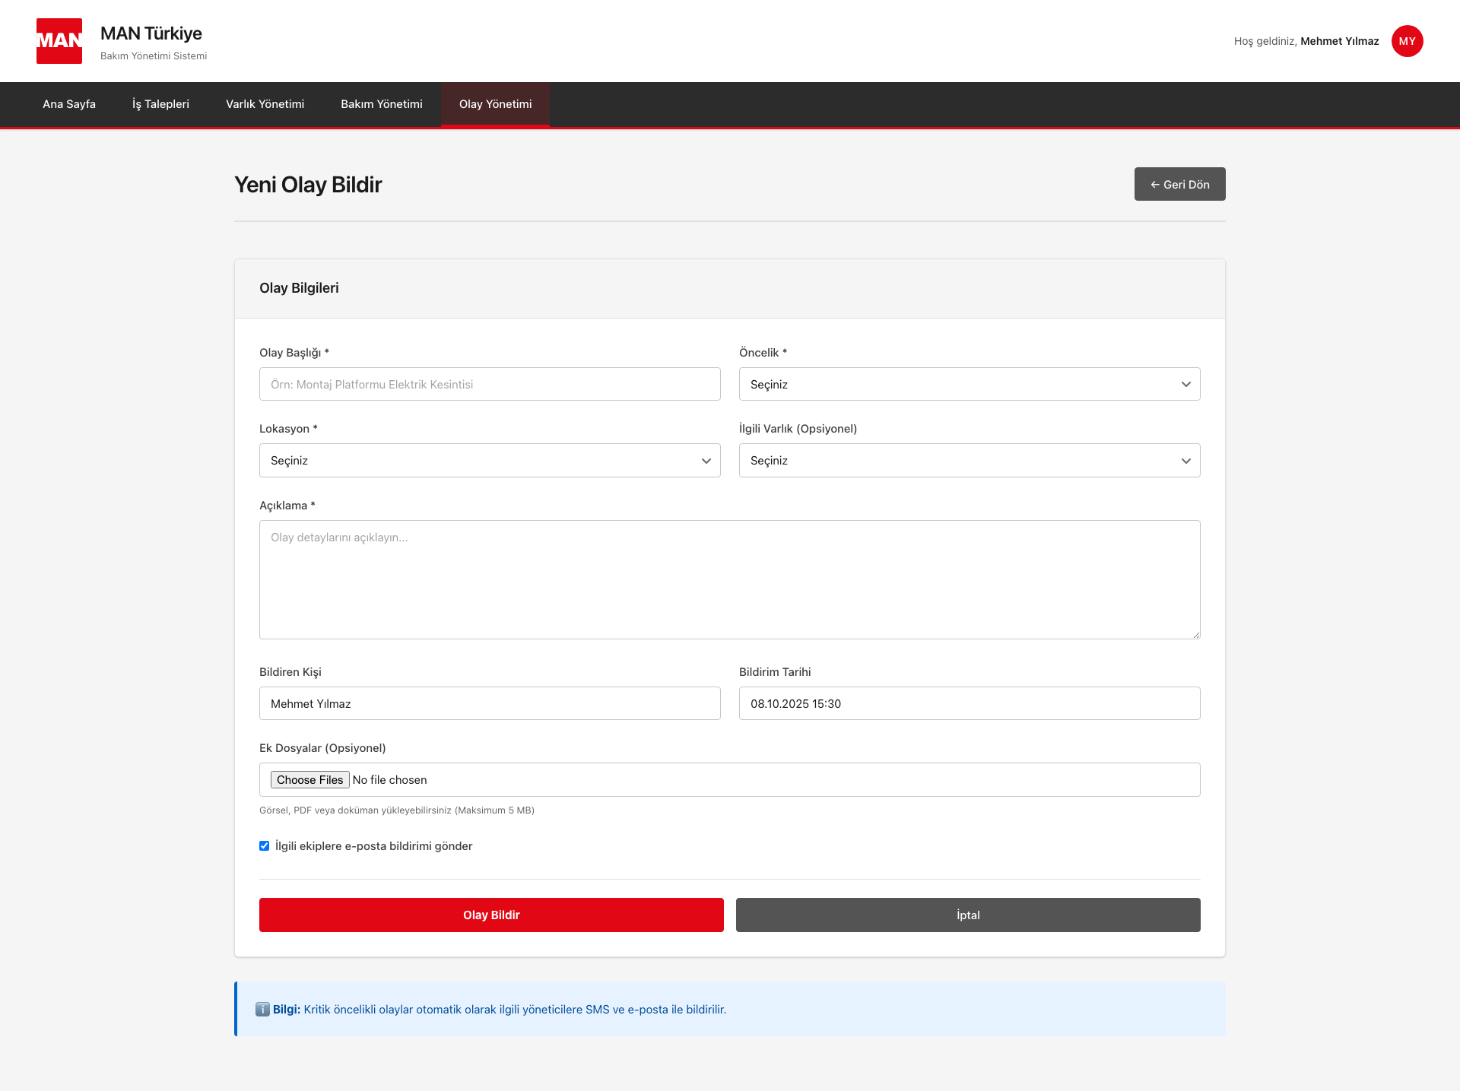

4.6 Raporlama Modülü
Raporlama modülü, sistem genelindeki verilerin analiz edilmesi ve raporlanması için kullanılır.

Raporlar
Dosya Yolu: /bakim-yonetim-app/pages/reports.html
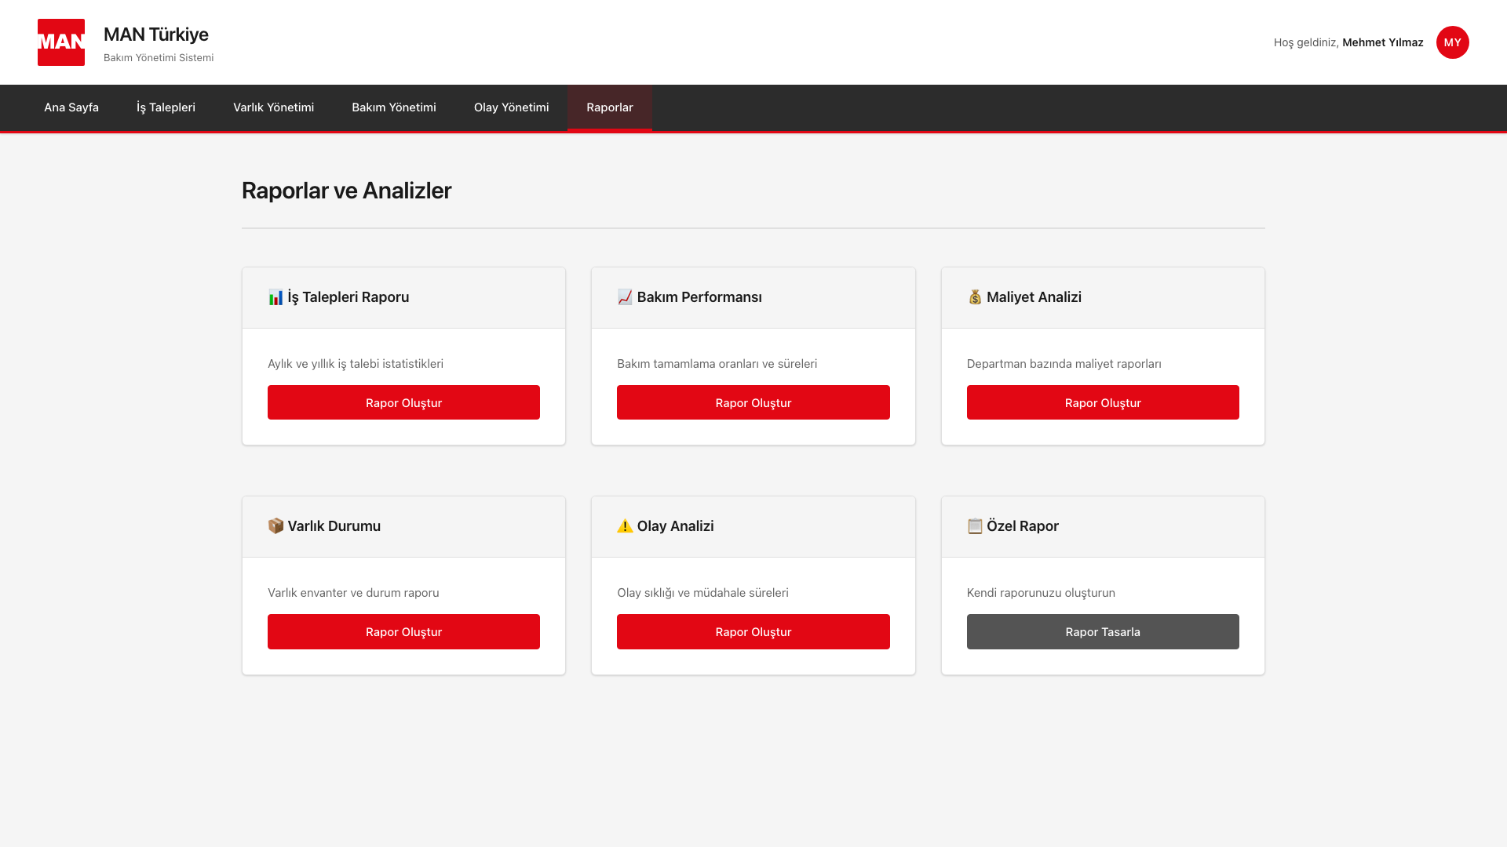

DOKÜMAN SONU

Bu doküman, MAN Türkiye Bakım Yönetimi Uygulaması projesi için hazırlanmış kapsamlı iş analizi dokümanıdır. Detaylı veri yapısı tabloları, müşteri gereksinimleri, ekran tasarımları ve güncel ekran görüntüleri içermektedir.

Oluşturulma Tarihi: 09.10.2025 16:01

